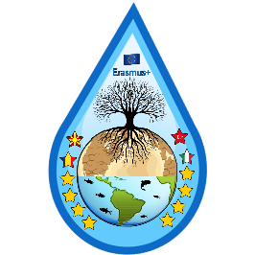

**Water is Life! [2020-1-IT02-KA229-079304]**

**Etkinlik: Su Kirliliği**

**Sizler İstanbul’ da yaşayan bir grup çevrecisiniz. Göreviniz ise İstanbul’daki su kirliliğinin nedenlerini, sonuçlarını, tehlikelerini, kirlenmiş su için neler yapabileceğinizi, bunları nasıl önleyeceğinizi araştırmak.**

**Hedefleriniz şunlardır:**

* **Nedenleri ve etkilerini belirlemek**
* **Çevreyi öğrenmek**
* **Gelecekteki su durumu hakkında hipotez geliştirmek**
* **İnsanların geçmişte ve günümüzde çevreye olan tutumlarını kıyaslamak**

**Poster, broşür, çizim, slogan, fotoğraf vb materyalleri birleştirerek bir kolaj hazırlayın.**

